1、刷批次码时，（1）需要把规格带出来（2）到下行时，光标默认到“批次码”不要默认到”收费项目”
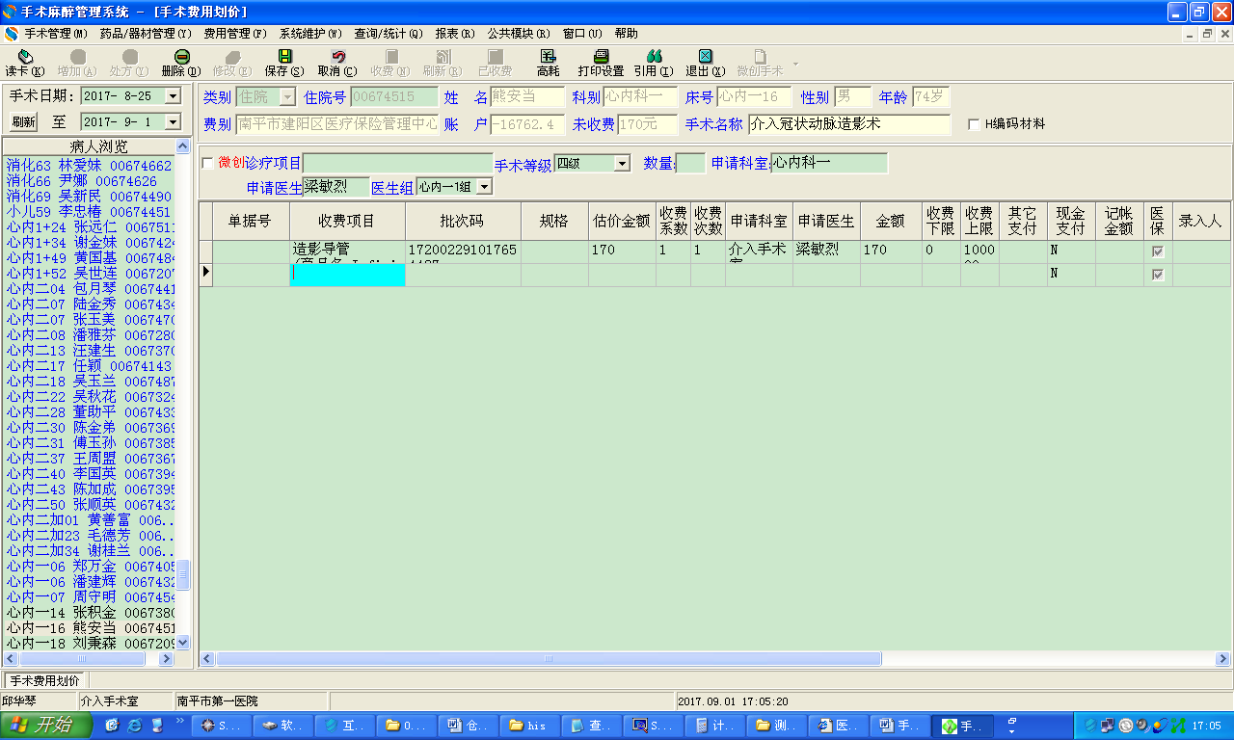
2、刷“条形码” ztm000这个字段时，遇到有00，01打头的条形码，这两个字符不显示

